招生简章
UNIVERSITY ADMISSION PROFILE

西北大学箜始于1902年的陕西大学堂和京师大学堂速成科仕学馆。 1912年始称西北大学。1923年改为国立西北大学。1950年复名西北大 学。197阵被确定为全国重点大学，：现为首批国家“世界一流学科建 设高校"、国家“211工程”建设院校、教育部与陕西省共建高校。

西北大学
西北大学肇始于1902年的陕西大学堂和京师大学
堂速成科仕学馆。1912年始称西北大学。1923年改为 国立西北大学。1950年复名西北大学。1978年被确定 为全国重点大学。现为首批国家“世界一流学科建设 高校"、国家“211工程"建设院校、教育部与陕西省 共建高校。学校现有太白校区、桃园校区、长安校区三 个校区，总占地面积2360余亩。现有24个院（系）和研究生院，88个本科 专业，其中24个专业入选首批国家级一流本科专业建设点。学校现有24个博 士学位授权一级学科、36个硕士学位授权一级学科、17个专业学位授权 类别。全日制在校生25000余人，其中硕士博士研究生10000余人，留学生 1000余人。
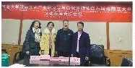
学校十分重视对外科技文化交流，已与美、英、 法、德、日等30余个国家及地区的100余所大学、科 研机构建立了友好合作关系。《大英百科全书》曾将 西北大学列为世界著名大学之一。

维捷布斯克国立大学
维捷布斯克国立大学建于1918年，学校的前身是 白俄罗斯国立大学（与维捷布斯克国立师范学院合并）， 1995年更名为维捷布斯克国立大学，1998年正式以马 舍洛夫的名字命名，学校更名为维捷布斯克马舍洛夫 国立大学。学校下设有12个系：
艺术系，美术系，设计系，文学与文化系、生物系、 历史系、数学系、师范系、社会教育与心理学系、语 文学系、物理系、体育与运动系、法律系、外国留学 生教育系。同时学校开设有本科、硕士及副博士相关 专业，现有在校生12000多人。白俄罗斯是前苏联的
艺术与文化中心，作为白俄罗斯国立大学与师范学院的前身，维大的艺术与 师范类专业始终排名东欧前三位。

白俄罗斯国立经济大学
白俄罗斯国立经济大学始建于1933年，具有悠久 的历史。是原苏联时期，独联体国家经济类顶尖高校 之一。学校前身是白俄罗斯国立国民经济学院，苏联 解体后改名为白俄罗斯国立经济大学。是目前白俄罗 斯唯一的、大型的、配套齐全的经济高等学府。
大学开设了 11个系26个专业，拥有在校生23,000人。大学拥有富有经 验的教师队伍，共有35个教研室。1,300多名教师，他们当中包括100多名教 授，600多名博士。正是由于有这样的高水平的教师队伍，使大学培养的学 士、硕士毕业生达到世界水平。

合作办学招生专业
专业 | 学制 | 开学时间 |  | 学习形式 | 学位证 | 计划 | 毕业学校
 |  | 历届 本科生 | 应届 本科生
教育管理 | 年 | 3月和9月 | 9月 | 全日制 | 硕士学位 | 30 | 维捷布斯克 国立大学
美术 | 年 | 3月和9月 | 9月 | 全日制 | 硕士学位 | 20
音乐 | -年 | 3月和9月 | 9月 | 全日制 | 硕士学位 | 20
艺术设计 | 年 | 3月和9月 | 9月 | 全日制 | 硕士学位 | 20
法学 | -年 | 3月和9月 | 9月 | 全日制 | 硕士学位 | 20
会计 | 年 | 3月和9月 | 9月 | 全日制 | 硕士学位 | 30 | 白俄罗斯 国古每流大学
工商管理 | -年 | 3月和9月 | 9月 | 全日制 | 硕士学位 | 30
国际经济与贸易 | -年 | 3月和9月 | 9月 | 全日制 | 硕士学位 | 30
工商管理 | 年 | 3月和9月 | 9月 | 业余网课 | 硕士学位 | 30 | 国立侄济大寧
教育管理 | 年 | 3月和9月 | 9月 | 业余网课 | 硕士学位 | 30 | 或捷布蜥克国立大学
白俄罗斯高校硕士学位等同于中国 |  |  | 高校硕士毕业的毕业证十学位证，享受留学生待遇。

报名条件
应届及其历届本科毕业生（要求本科有学位证）。

报名材料
1、 本科毕业证及其学位证书复印件、应届毕业生应提供学信网学籍备案表;
2、 身份证复印件及其2寸红底照片六张；
西北大学“211双一流学科”高校
全日制一年制硕士班* （中/白俄罗斯）

优势
1、 学制短（1年）。
2、 面试英语入学（无雅思要求）。
3、 费用低、学费：9.8万（全部学费）。
4、 无需出国即可获得国家承认的硕士文凭等同国内：毕业证+学位证。
5、 上课地：西北大学
6、 一年两季入学。

证书样本
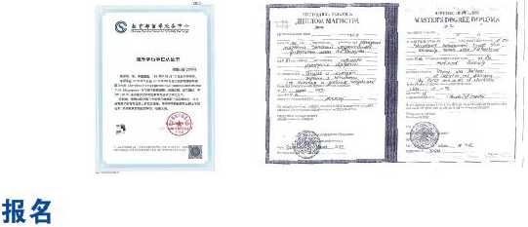
201?

教育部留学服务中心
Chinese Service Center for Scholarly Exchange

国外学历学位认证书
救服认臼（20-]
陈■,中国国籍，199 ■年09月10日生于■■■. 陈J-iiS 2018年9月至2019年08月在白俄罗堆援布斯克 国]2^学（BMTeGCKMM rOCyA^PCTBeHHblkl yHMBepCMTeT MMeHM Fl.M. MaiuepoBa）学习美术枚育课程，成绩合格.论文通过，于 2019年08月获得该校颁发的教育专业硕士学位证书.
经核.堆援布斯克国立大学系白俄罗斯正规高等学校，该校 设有美术岐育专业硕士硏究生课程.陈■■所获較育专业硕士学位 证书，衰明其具有相应的学历，经査无误・

性,令认＜«）外敎貝机槍廉H学历#位（文艷）u£K的合法性."实性 次进斤评佑认i£.详见,敎*籌窗学it务中公国 ＜壇＞ 外学历#＜£认ii评估
www cscse.edu.cn
mmii i. u.'icjirihb t
? >• i.nr>i I rn. '. 'ui •.-I'l'nih'
q-Vipcwinw
^^on：n <<i q：：i 济
_ may uacnnw,
，如做c叫
IV.-.V fli.v-'kli： _ SIH -If.i
__片e呷3
舛fmRTIHKA REJ1AP、E
；JI,HiI.iI()M MAFWCTKi
C&/L?€WJi U 祐* —•
Q 欢QC術〃 _.. M ypOBx&g . OifiQAC jvtyi；;：pi 'iTHNnH Jic^or uum 'rr n
3Q级一拇竖'
UfcPl BUG OF BELARUS
MASTER'S DEGREE DIPLOMA
Thhdip加n"，wg。'；"
俄语漏
occn,ih⁻ili；i. e i叙丿 m 句
£也。|7如“就
•I ' I t '■ '''
.... &f.一上dj顽Mr)W皇.
fb'j h-hk Qnviof
Decr^m >1 Ik '• I：. -*；I III '. I •：!，前 nsW
Hvlhc
Hwe— <¥. " r^-
N 一 —
-艰.」u ..： ,i$%心 7i ‘ 攵rc>/
如yerW? 一
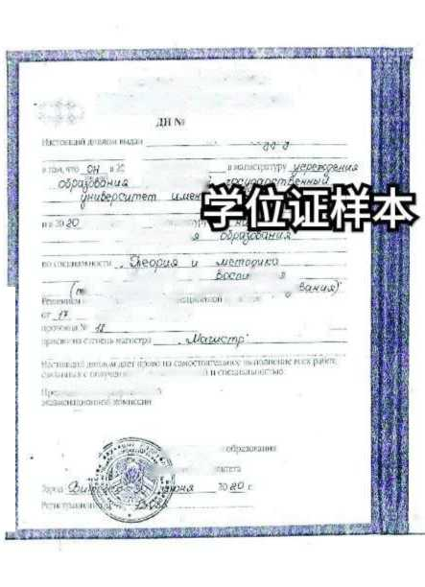
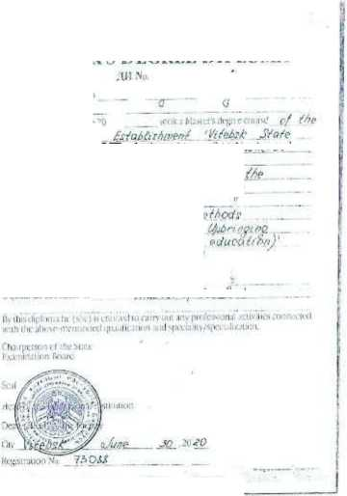
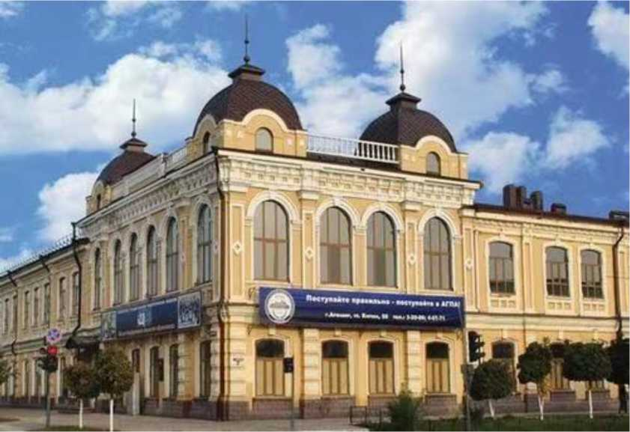

维捷布斯克国立大学教学楼
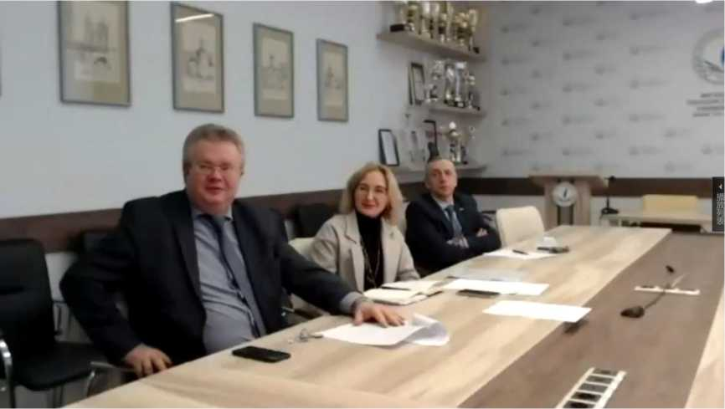
左一： 维捷布斯克国立大学第一副校长：德米特里 中： 国际关系部的主管：叶列娜

校园操场

西北大学校
